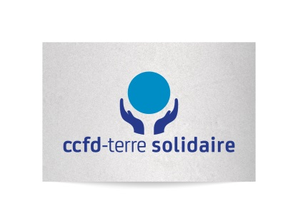
Jeu de rôle «Partenaires »
Présentation de la brochure égalité femmes/hommes : un combat ici et là-bas

Objectif : retrouver les partenaires présentés dans la brochure et comprendre quelle est leur action en matière d’égalité femmes/ hommes
Matériel : 8 cartes partenaires, 8 cartes récap, une carte Peters inversée et une liste des partenaires et leur présentation pour l’animateur(trice)
Animation :
- Partager le groupe en deux : 8 personnes seront les partenaires du CCFD présentés dans la brochure, les autres assisteront à une table ronde où les partenaires se présenteront.
- Le groupe 1 (partenaires ) reçoivent une carte partenaire
- Le groupe 2 (public) reçoit autant de cartes récap qu’il ya de partenaires
- Les joueurs du gr 1 doivent lire leur carte et se mettre « dans la peau » du partenaire pour se présenter puis pour expliquer son action lorsque l’animateur-trice le lui demande.
- Les joueurs du groupe 2 doivent repérer le domaine d’action des partenaires et les placer sur la carte Peters.

Quand tous les partenaires se sont présentés l’animateur-trice vérifie ce que le public a compris - cartes récap -

